**การรวบรวมองค์ความรู้หรือผลสำเร็จการดำเนินกิจกรรมตามแผนการดำเนินงานฯ**

สำนักงานป้องกันควบคุมโรคที่ 12 จังหวัดสงขลา รวบรวมองค์ความรู้หรือผลสำเร็จการดำเนินกิจกรรมตามแผนการดำเนินงานฯ ซึ่งจัดทำเป็นเอกสาร พร้อมทั้งสื่อสาร ประชาสัมพันธ์ผ่านเว็ปไซต์ของหน่วยงาน ตามรายละเอียด QR Code ดังนี้

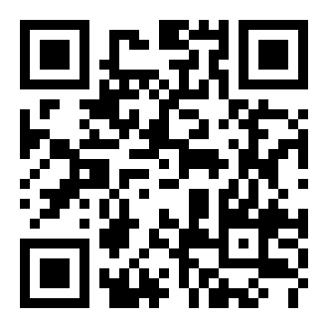

**https://citly.me/LCzyr**